**Modele OSI (Open System Interconection)**

propose par la norme ISO, c’est un modele theorique il s’applique sous la forme du modele TCP/IP

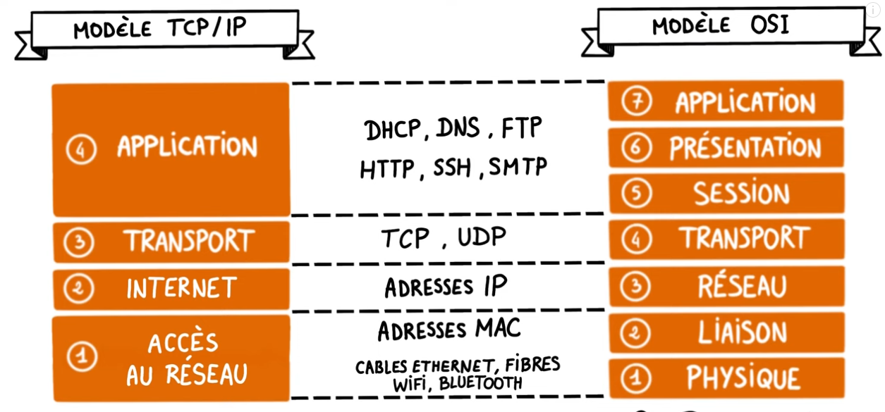

**Couche physique:** BINAIRE

* câbles, types de signal ( wifi, ethernet),
* vittesse, normalisation des signaux
* 10BaseT …

**Couche liaison** TRAME

* assemble les donnees en **trames**, masque aux autres couches les differences physiques du reseau.

adressage des interfaces **MAC**

interface réseau

Hop to hop communication

**Couche reseau** PAQUET

* routage des paquets, adressage des machine **IP**
* end to end comunication

**Couche transport** SEGMENT

* decoupe les donnees en segment

adressage des applications (num de ports)

TCP UDP

**Couche session**

* identification, login …

sauvegarde donnees ??

**Couche presentation**

* concerne le type de donnees et son traitement.

compression, cryptage …

standardise la mise en forme de l’info

**Couche application**

* Logiciel et appli

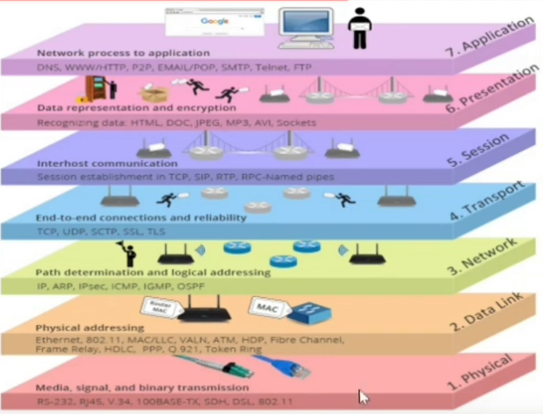

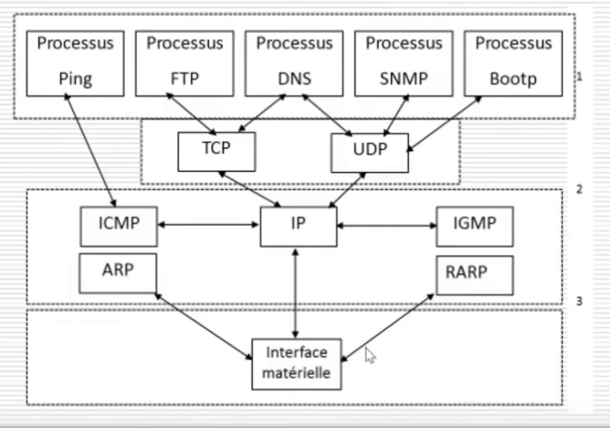

**ARP** (protocole de resolution d’adresse), il relie une adresse **MAC** a une adresse **IP**.

Adresse MAC de broadcast pour arping sur toute les machines (ff:ff:ff:ff:ff:ff)